**Enviar trabajos (fotos de trabajos y cuadernos cuando corresponda) al correo:** [**eloytroncoso@hotmail.com**](mailto:eloytroncoso@hotmail.com) **o mediante el classroom**

**Guía de música**

**Asignatura: MÚSICA Curso: 6°**

**Fecha:** CLASE del 28 martes julio 04 de agosto

**Docente:** Carlos Troncoso C.

**Nombre de Alumno: _______________________________________**

**I.-Objetivo de aprendizaje**

**OA 3: Escuchar música en forma abundante de diversos contextos y culturas, poniendo énfasis en:**

**• Tradición escrita (docta) - música de compositores chilenos y del mundo(Con priorización curricular)**

**II.-Contenido: La zarzuela**

**III.-OBJETIVO de la clase: Escuchar zarzuela**

**IV.-Indicaciones Generales:**

**En tu cuaderno escribes la fecha y el objetivo dado y realizas las actividades que correspondan**

**Retroalimentación:**

**Saludo a mis alumnos y apoderados, espero que se encuentren bien de salud. Escucharon partes de la opera “La flauta mágica” de Mozart y partes de la opera el “Cazador furtivo” de C.M. von Weber, mitología nórdica y ahora la zarzuela dada en los enlaces:** [**https://youtu.be/z5K-M_nhCTg**](https://youtu.be/z5K-M_nhCTg)

**[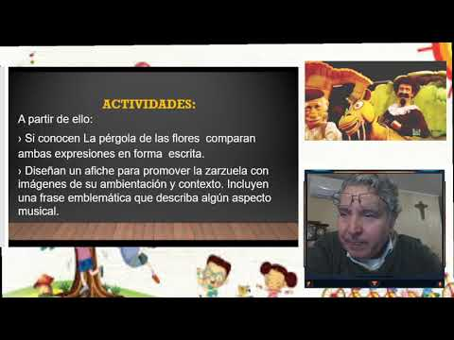](https://www.youtube.com/watch?v=z5K-M_nhCTg)**

¡Pincha el link o la imagen y veras la clase explicada por tu profesor!

(En youtube)

**Contenido:**

**zarzuela**

Composición dramática y musical típicamente española en la que un texto dialogado, generalmente de carácter ligero, se escenifica alternando partes cantadas y partes habladas.

**V.-ACTIVIDAD a desarrollar: (Pag.81)**

El profesor los invita a presenciar un video de un trozo de una zarzuela española, como La menegilda de La Gran Vía de Federico Chueca y Joaquín Valverde <https://www.youtube.com/watch?v=1YgKKQyKmrs>. Los alumnos identifican elementos de la música y la cultura española que se reflejan en el ejemplo. A partir de ello:

› Si conocen La pérgola de las flores <https://www.youtube.com/watch?v=lv1rboVnWb0> , <https://www.youtube.com/watch?v=3j9qJP8WzGY&list=RDlv1rboVnWb0&index=3> comparan ambas expresiones en forma escrita.

› Diseñan un afiche para promover la zarzuela con imágenes de su ambientación y contexto. Incluyen una frase emblemática que describa algún aspecto musical.

**VI.-Retroalimentación**

**Se retroalimenta en las indicaciones generales**

**VII.-Fecha de envío**

**Debes mandar los trabajos los días miércoles hasta el 7 de agosto**

**VIII.-Como y/o donde enviar**

**Estoy recepcionando trabajos en el colegio, el día miércoles desde las 9:00 a las 12:00 hras.-**

**T**[**icket**](https://www.google.com/search?rlz=1C1SQJL_esCL901CL901&q=ticket&spell=1&sa=X&ved=2ahUKEwiE8I-BzbnqAhXSGbkGHXCgC2QQBSgAegQIDBAp) **de salida:**

**1.-La zarzuela es:**

**a.- Una representación dialogada y cantada**

**b.- Una canción popular**

**c.- Música de salón**